STORIES OF CREATION

La collezione di debutto di Slow Stone è nata da una lastra di marmo grigio Saint Laurent meticolosamente scelta, dalla sua osservazione e interpretazione.
Dai toni marrone scuro e rame che richiamano la terra, questa pietra è caratterizzata da sfumature nere e grigie e venature bianche e irregolari che permettono a ogni lastra di essere l’una differente dall’altra.
Grazie alle immagini che l’intreccio di sfumature e venature riesce a creare è la pietra stessa che diventa fonte di ispirazione.
Una in particolare ha rivelato il volto di un uomo bendato, la sagoma di una tartaruga e l’ala di un cherubino: da qui ha preso vita la collezione “Stories of Creation”con “Nommos”, il tavolo “Prometheus” e la lampada “Wings of Cherubim” che già dal nome stesso denotano un forte richiamo alla mitologia e alla creazione dell’uomo e dell’universo.

TAVOLO PROMETHEUS

Il tavolo Prometheus può essere definito il protagonista principale della collezione “Stories of Creation”.
L’immagine del volto di un uomo bendato, creata dall’intreccio di venature e sfumature della pietra, richiama alla mente il viso di Prometeo, figura mitologica che ha sfidato gli dei per ridare il fuoco all’umanità ed è proprio l’imponente sagoma di questo volto incastonata nel marmo Saint Laurent, che rappresenta il punto di partenza del tavolo “Prometheus”.
È la lastra di marmo stessa che racchiude in sè il volto di Prometeo, rimasta nascosta per secoli prima di essere scoperta per essere poi trasformata in un pezzo unico capace di coniugare le caratterisitiche di un complemento d’arredo con l’eleganza e la creatività dell’arte.
La sagoma della testa di Prometeo è stata ricavata ritagliando una lastra di marmo Grey Saint Laurent e i dettagli del volto sono stati enfatizzati utilizzando la tecnica del getto d’acqua.
Le foglie d’oro sono state poi utilizzate per ricreare la benda sugli occhi di Prometeo, a voler simboleggiare l’ essere accecato dal suo desiderio oltre che espressione del fuoco stesso.
In fase di lavorazione e per conferire maggior intensità all’oro, questo viene sfregato per esaltare le venature bianche del marmo.
Il piano del tavolo è in legno bruciato a simboleggiare ancora una volta il potere del fuoco necessario nell’antichità per ardere la legna, riscaldarsi e cucinare.
L’utilizzo del bronzo brunito per creare la base del tavolo non è casuale ma è un ulteriore richiamo all’importanza del fuoco che viene utilizzato sin dall’antichità per forgiare e plasmare qualsiasi tipo di metallo.
L'intera struttura poggia su gambe in metacrilato trasparente che conferiscono all’insieme un senso di leggerezza e evanescenza quasi a rappresentare il carattere etereo dei miti e delle leggende.

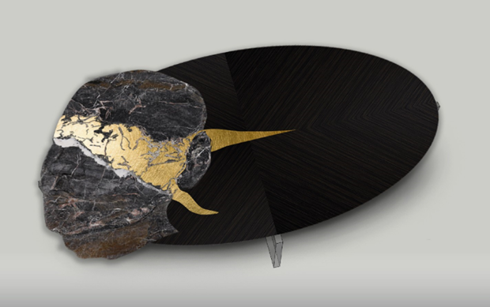

Marmo grigio Saint Laurent intarsiato e legno bruciato con tecnica Shou sugi ban
Base in ottone brunito
La struttura poggia su su gambe in Lucite trasparente

SLOW STONE
23 Ely Place, London EC1N 6TD, UK
www.slowstone.art – info@slowstone.art

OGS SRL PUBLIC RELATIONS & COMMUNICATION
Via Koristka 3, 20154 Milano
Ph. +39 023450605
www.ogs.it - info@ogs.it

